Hoofdstuk 3 Moleculaire stoffen

# 3.2 De bouw van stoffen

## Stroomgeleiding

Om elektrische stroom te geleiden moeten in een stof geladen deeltjes zijn die vrij kunnen bewegen. Stoffen kun je indelen in 3 groepen:

1. **Metalen**: geleiden stroom in de vaste en vloeibare fase, bestaan uit metaalatomen.
2. **Zouten**: geleiden stroom in de vloeibare fase, bestaan uit een combinatie van metaal- en niet-metaalatomen.
3. **Moleculaire stoffen**: geleiden geen stroom, bestaan uit niet-metaalatomen.

## De bouw van vaste stoffen

In de vaste fase zitten bouwstenen van een stof dicht op elkaar gestapeld. Als er een regelmatig patroon in zit, vormen de bouwstenen een **kristalrooster**.

## Metalen

**Metalen** hebben een kristalrooster dat een **metaalrooster** wordt genoemd. Omdat metalen weinig elektronen in de buitenste schil hebben en door de grote afstand de aantrekkingskracht van de kern daar minder sterk is, kunnen deze valentie-elektronen uit de schil treden. In het metaalrooster ontstaan dan positieve metaalionen, omringd door negatieve vrije elektronen. De aantrekkingskracht tussen deze twee heet een **metaalbinding**.

Als een metaal vloeibaar is kunnen ook de positieve metaalionen stroom geleiden, omdat deze dan ook kunnen bewegen.

## Zouten

**Zouten** bestaan uit positieve en negatieve ionen die elkaar aantrekken, en zo een **ionbinding** met elkaar vormen. Het kristalrooster van een zout heet een **ionrooster**. Een zout geleidt geen stroom in de vaste fase omdat de ionen op vaste plekken zitten. In de vloeibare fase kunnen de ionen vrij bewegen.

## Moleculaire stoffen

**Moleculaire stoffen** zijn opgebouwd uit ongeladen moleculen die elkaar aantrekken, en zo een **vanderwaalsbinding** vormen. Het kristalrooster heet een **molecuulrooster**.

# 3.3 Binding in moleculen

## Naamgeving van moleculaire stoffen

1. Het aantal atomen van een stof in het molecuul geef je aan met een numeriek voorvoegsel. (Binas 66C) Alleen als je één atoom van de eerste atoomsoort hebt laat je het voorvoegsel *mono-* weg.
2. Als het molecuul is opgebouwd uit twee verschillende atomen eindigt de naam op -ide.

## Atoombindingen

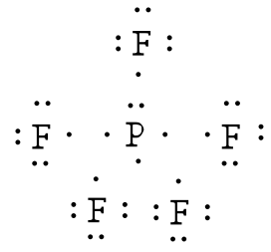De binding die ontstaat bij het delen van elektronen door atomen om een edelgasconfiguratie te krijgen heet een **atoombinding/covalente binding**. De **covalentie** van een atoom geeft het aantal atoombindingen aan dat een atoom kan vormen. Om de covalentie te bepalen, bepaal je het aantal elektronen dat er te weinig of te veel is ten opzichte van de dichtstbijzijnde edelgasconfiguratie.

## Lewisstructuren en structuurformules

Gilbert Lewis tekende valentie-elektronen als puntjes of kruisjes, een structuur voor moleculen die de **Lewisstructuur** wordt genoemd. Hierin teken je ook de elektronen die geen binding vormen.

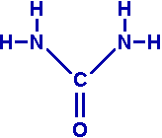

In plaats van de Lewisstructuur wordt meestal een **structuurformule** gebruikt, waarin je een atoombinding aangeeft met een streepje. Als niet alle bindingsmogelijkheden worden gebruikt ontstaat er een soms dubbele binding.

## Polaire en apolaire atoombindingen

Als allebei de atomen ongeveer even hard aan de elektronen trekken is het een **apolaire** atoombinding. Als een atoom sterker trekt dan het andere atoom is het een **polaire** atoombinding. Hierbij krijgt het sterker trekkende atoom een kleine negatieve lading, en het zwakker trekkende atoom een kleine positieve lading.

Om te bepalen welk atoom het sterkst aan de gedeelde elektronen trekt, kijk je naar de **elektronegativiteit**.

* Verschil in elektronegativiteit 0-0,4: apolair
* Verschil in elektronegativiteit 0,4-1,7: polair
* Verschil in elektronegativiteit 1,7-2,5: ionbinding

# 3.4 Vanderwaalsbinding

## Faseovergangen en vanderwaalsbinding

In een vloeistof bestaan nog vanderwaalsbindingen tussen moleculen. Als een stof verdampt laten de moleculen elkaar los, de vanderwaalsbindingen worden verbroken.

Het smelt- en kookpunt van een stof hangt samen met de sterkte van de vanderwaalsbinding, die sterker wordt als de massa van de moleculen toeneemt. Verder hebben moleculen die ‘rond’ zijn een lager kookpunt dan ‘rechthoekige’ moleculen, omdat er minder contactoppervlak is, waardoor de vanderwaalsbinding zwakker is. Denk aan knikkers (veel ruimte ertussen) en lucifers (dicht op elkaar gestapeld).

# 3.5 Waterstofbruggen

## Kookpunten en molecuulbouw

Moleculaire stoffen waarvan de moleculen een O-H- of een N-H-binding bevatten hebben een hoger kookpunt dan je op grond van hun molecuulmassa zou verwachten.

## Water als polair molecuul

In een watermolecuul zitten twee polaire atoombindingen die niet lineair zijn, waardoor er een positieve (H2) en een negatieve (O) kant is. Door dit ladingsverschil zullen de positieve en negatieve kanten van verschillende H2O-moleculen elkaar aantrekken.

**Polaire** moleculen noem je ook wel **dipoolmoleculen**. De bindingen tussen deze moleculen noem je **dipool-dipoolbindingen**. Deze extra binding, naast de vanderwaalsbinding, verklaart het hoge kookpunt.

## Waterstofbruggen

Bij O-H- en N-H-bindingen zijn de dipool-dipoolbindingen veel sterker dan bij andere polaire moleculen. Dit komt omdat O- en N-atomen een grote elektronegativiteit hebben, en waterstof maar 1 elektron heeft. Deze extra sterke dipool-dipoolbinding heet een **waterstofbrug**, die je aangeeft met een stippellijn.

Waterstofbruggen in ijs zorgen voor het zeshoekige patroon.

## Apolaire moleculen

Het kan dat een molecuul polaire atoombindingen heeft, maar zelf apolair is. Dit gebeurt als de bindingen tegenover elkaar zitten (180°).

# 3.6 Mengsels van moleculaire stoffen

## Oplossen

Als je een stof oplost worden de vanderwaalsbindingen tussen de aparte stoffen gebroken en worden er nieuwe vanderwaalsbindingen gevormd tussen de verschillende moleculen. Waterstofbruggen worden ook verbroken, en eventueel opnieuw gevormd als de stoffen dit allebei kunnen.

Over het algemeen lost apolair goed op in apolair(**hydrofiel**), en polair in polair(**hydrofoob**). Sommige stoffen zijn en hydrofiel, en hydrofoob. Deze stoffen hebben geen NH/OH-groepen, maar wel C--O-groepen, wat waterstofbrugontvangende groepen zijn.

## Dynamisch evenwicht

Als een stof zich kan verdelen over meerdere oplosmiddelen ontstaat uiteindelijk een verdelingsevenwicht = **dynamisch evenwicht**. Hierbij gaat er evenveel van de ene stof naar de ander als andersom. Het maakt niet uit in welke concentratieverhouding je het bij elkaar gooit, uiteindelijk zal hetzelfde evenwicht ontstaan.

# 3.7 volume van een mol gas

## Het volume van een mol gas

Omdat de grootte van de moleculen bij de gasfase geen verschil maakt door de grote afstanden tussen de moleculen, nemen alle gassen per mol evenveel ruimte in. Dit is de **wet van Avogadro**.

## Rekenen aan het volume van een mol gas

Het **molair volume** is afhankelijk van de temperatuur en de druk. Hoe hoger de temperatuur, hoe meer ruimte het gas inneemt, hoe hoger de druk, hoe minder ruimte het gas inneemt. (Binas 7A)

# 3.8 Percentage, promillage en ppm

## Gehalte weergeven

Het **percentage** is hoeveel procent van de honderd. %

Het **promillage** is het hoeveel procent per duizend. ‰

**Parts per million** is hoeveel procent per miljoen. ppm

Hoofdstuk 4 Zouten en zoutoplossingen

# 4.2 Zouten

## De vorming van een zout

Een zout ontstaat doordat een van de atomen elektronen afstaat aan het andere atoom, waardoor je een positief en een negatief ion krijgt, die samen een zout vormen.

## De ionbinding

De positieve en negatieve ionen oefenen aantrekkingskracht (elektrostatische krachten) op elkaar uit, de **ionbinding**. De ionbinding is veel sterker dan de vanderwaalsbinding of de waterstofbrug.

# 4.3 Namen en formules van zouten

## De ionen

Metaalionen zijn over het algemeen positief. De naam van een metaalion ontstaat door achter de naam van het metaal –ion te schrijven. In de formule van een ion zet je ook de lading: Cs+. Ionen die uit 1 atoomsoort bestaan heten **enkelvoudige ionen**. Als een ion verschillende ladingen kan hebben geef je met Romeinse cijfers aan welke lading het is: lood(II)ion = Pb2+.

Niet-metaalionen zijn over het algemeen negatief. De naam van een niet-metaalion ontstaat door achter de naam van het niet-metaal –ide te schrijven: Se (seleen) 🡪 selenide-ion.

Als in 1 ion twee of meer atoomsoorten voorkomen heet het een **samengesteld ion**. Deze ionen kunnen negatief of positief zijn. De atomen waaruit ze zijn opgebouwd zitten via atoombindingen aan elkaar.

## Namen en formules van zouten

De naam van het positieve ion staat vooraan, daarna het negatieve ion.

Sommige zouten hebben een **triviale naam**, die in de dagelijkse taal worden gebruikt. (Binas 66A)

De ionen in een zout maken samen het zout elektrisch neutraal. Hierom noem je een zoutformule ook wel een **verhoudingsformule**.

# 4.4 Zouten in water

## Water als oplosmiddel voor zouten

Omdat watermoleculen polair zijn kunnen de negatieve ionen omringd worden door de positieve waterstofatoom-kant van een watermolecuul, en de positieve ionen omringd worden door de negatieve zuurstofatoom-kant van een waterstofmolecuul.

Het omringen van ionen door watermoleculen noem je **hydratatie**.

Voor het oplossen van NaCl kun je een **oplosvergelijking opstellen**. Je zet **(aq)** achter de ionen in de formule.

NaCl(s) 🡪 Na+(aq) + Cl-(aq)

Een **indampvergelijking** is een oplosvergelijking maar dan omgekeerd.

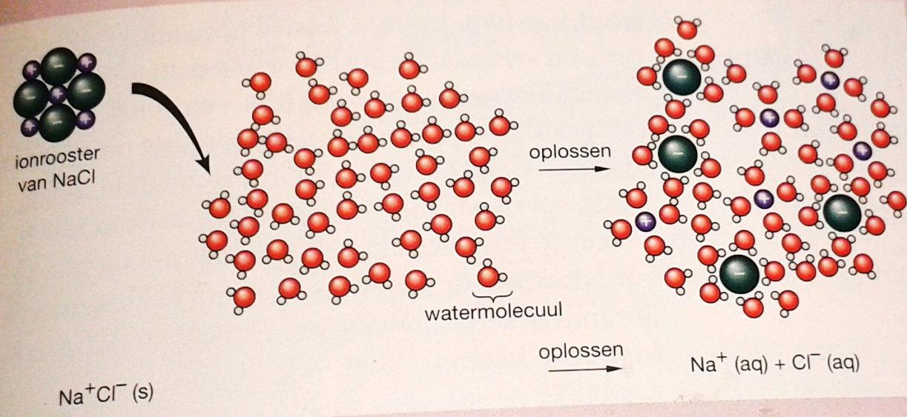

## Oplosbaarheid

Niet alle zouten lossen even goed op in water, sommige ionroosters zijn heel sterk (Binas 45A). Voor stroomgeleiding zijn geladen deeltjes nodig die vrij kunnen bewegen. Bij zouten die goed oplossen het **geleidingsvermogen** groter. Als de maximale hoeveelheid stof is opgelost is de oplossing **verzadigd**, als dit niet zo is, is de oplossing **onverzadigd**.

## Metaaloxiden en water

De metaaloxiden Na2­O, K2O, CaO en BaO reageren met water, waarbij je ionen krijgt.

Na2O + H2O 🡪 2 Na+(aq) + 2 OH-(aq)

Je krijgt precies dezelfde uitkomst als je natriumhydroxide oplost in water.

Vaak worden ze met hun triviale namen aangeduid:

|  |  |
| --- | --- |
| Natronloog | Natriumhydroxide-oplossing |
| Kaliloog | Kaliumhydroxide-oplossing |
| Kalkwater | Calciumhydroxide-oplossing |
| Barietwater | Bariumhydroxide-oplossing |

# 4.5 Zouthydraten

## Kristalwater

Als watermoleculen in het ionrooster van wit kopersulfaat worden toegevoegd kleurt het blauw. Gehydrateerde koperionen hebben een blauwe kleur (Binas 65B). Het water dat de ionen omringd wordt **kristalwater** genoemd. Zouten die watermoleculen in hun ionrooster hebben noem je **zouthydraten**. De hoeveelheid kristalwater wordt achter de formule van het zout gezet: CuSO4(s) + 5 H2O(l) 🡪 CuSO4 . 5H2O

Als je meer water toevoegt dan het zout kan opnemen zal het zout oplossen in het water.

Bij het indampen haal je het kristalwater weer uit het ionrooster, dit is een **endotherm** proces. Het opnemen van kristalwater is een **exotherm** proces.

## Toepassingen van zouthydraten

1. Bij een botbreuk kan de dokter er gips omheen doen. Door water toe te voegen aan calciumsulfaat ontstaat CaSO4 . 2H2O, gips.
2. Silicagel (SiO2), wat bijvoorbeeld bij schoenen zit, neemt water op uit de lucht, waardoor de omgeving van het zakje vochtvrij blijft. Het verandert dan een klein beetje van kleur. Je kunt het voorzichtig verwarmen en opnieuw gebruiken.
3. In beton wordt cement gebruikt, waar ook kristalwater in zit opgelost.

# 4.6 Glaswerk en nauwkeurigheid

## Glaswerk

De keuze van het glaswerk is afhankelijk van de nauwkeurigheid waarmee de proef moet worden uitgevoerd. Het **volumetrisch glaswerk** zoals de buret, maatkolf en volpipet is het meest nauwkeurig. Voor het meten van massa’s gebruik je een elektronische balans.

## Toevallige en systematische fouten

Een fout bij het aflezen van het volume heet een **toevallige fout**. Onjuiste maatstrepen leiden tot een **systematische fout** bij het aflezen die is veroorzaakt door gebrekkige apparatuur.

## Samenvatting significante cijfers

1. Telwaarde hebben geen invloed op de nauwkeurigheid van het antwoord.
2. Bij optellen/aftrekken is het aantal cijfers achter de komma van de uitkomst gelijk aan het kleinste aantal cijfers achter de komma waarmee de berekening is uitgevoerd.
3. Bij vermenigvuldigen/delen heeft de uitkomst evenveel significante cijfers als de gemeten waarde met het kleinste aantal significante cijfers.
4. Nullen waarmee een getal begint zijn nooit significant.
5. Tussenantwoorden rond je alleen af als er verschillende regels gelden, bijvoorbeeld optellen en delen.

# 4.7 Molariteit

## Molariteit

De **molariteit** is de concentratie van iets in een oplossing uitgedrukt in het aantal mol opgeloste stof per liter oplossing, en wordt weergegeven met de hoofdletter M met als eenheid mol L-1 of mmol mL-1.

Molariteit = aantal mol opgeloste stof : aantal liter oplossing

= aantal mmol opgeloste stof : aantal milliliter oplossing

## Rekenen met molariteit

Uit 1 mol AlCl3 ontstaat 1 mol Al en 3 mol Cl.